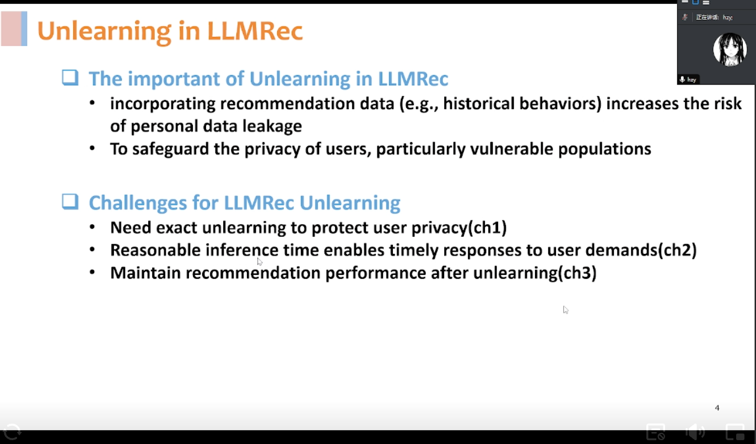

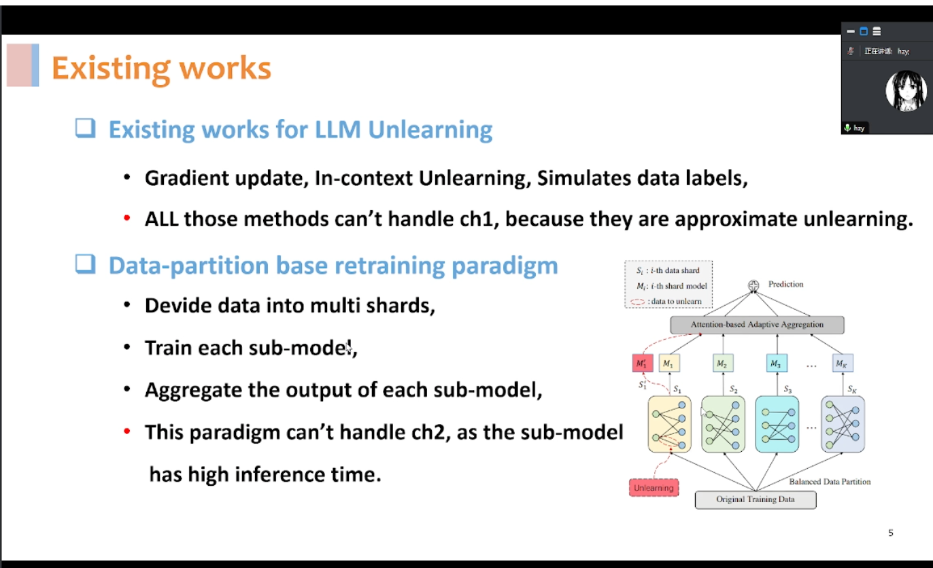

直接删掉原数据集里的unlearning数据，但成本很高

传统是分成多个shard，每个shard训一个submodel，再merge，但llm不太行

